День народного единства
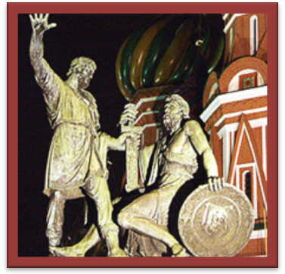
Во все времена русские люди любили свою Родину. Во имя любви к родимой сторонушке свершались подвиги, слагались пословицы, песни, стихи...
Широко ты, Русь, по лицу земли
В красе царственной развернулася!
У тебя ли нет богатырских сил,
Старины святой, громких подвигов?
Уж и есть за что, Русь могучая,
Полюбить тебя, назвать матерью,
Стать за честь твою против недруга,
За тебя в нужде сложить голову!
4 ноября (22 октября, ст. ст.) - День народного единства - стал государственным российским праздником. Инициатива выделения этого дня в качестве Дня Единения принадлежит главе Русской Православной Церкви Патриарху Алексию II. В этот день православные чтут память Казанской иконы Божией Матери, и память избавления России от поляков в 1612 г. Казанская икона Божией Матери была явлена в Казани 8 июля 1579 г., спустя 24 года после окончательного вхождения города в состав Российского государства.
С 2005 года 4 ноября - День народного единства - в России государственный выходной. 4 ноября 2008 года в нашей стране впервые отмечался новый национальный праздник - День народного единства. История России богата примерами, когда именно единение всего многонационального народа нашей Родины во имя блага и процветания страны открывало путь к укреплению независимости государства и способствовала развитию цивилизованного общества, сохранению культурно-исторического наследия. Память о ратных свершениях нашего народа не должна ограничиваться прошлым столетием. Вот почему так важно подвигнуть людей ко всенародному празднованию еще одного дня победы - 4 ноября, объявленного государственным праздником - Днем народного единства.
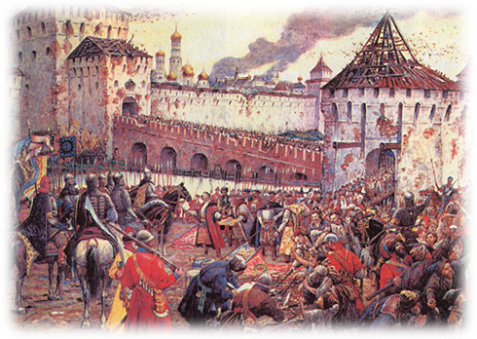
22 октября(1 ноября по использовавшемуся поляками григорианскому календарю) в 1612 году бойцы народного ополчения под предводительством Кузьмы Минина и Дмитрия Пожарского штурмом взяли Китай-город, гарнизон Речи Посполитой отступил в Кремль. Князь Пожарский вступил в Китай-город с Казанскою иконой Божьей Матери и поклялся построить храм в память этой победы. 26 октября (5 ноября по григорианскому календарю) командование гарнизона интервентов подписало капитуляцию, выпустив тогда же из Кремля московских бояр и других знатных лиц. На следующий день гарнизон сдался. В конце февраля 1613 года Земский собор избрал новым царём Михаила Романова, первого русского царя из династии Романовых.
В 1649 году указом царя Алексея Михайловича день Казанской иконы Божией Матери, 22 октября (по старому стилю), был объявлен государственным праздником, который праздновался в течение трех столетий вплоть до 1917 года.
Согласно православному церковному календарю в этот день отмечается «Празднование Казанской иконе Божией Матери (в память избавления Москвы и России от поляков в 1612 году)», приходящееся на 22 октября по юлианскому календарю. Из-за увеличения за прошедшие века разницы между григорианским и юлианским этот день сместился на 4 ноября. Именно эта дата — 22 октября по юлианскому календарю или 4 ноября по григорианскому календарю — выбрана в качестве дня государственного праздника.
В День народного единства в разных городах нашей страны политические партии и общественные движения организуют митинги, шествия и концерты, благотворительные акции и спортивные мероприятия. Наша школа также не осталась в стороне от празднования Дня народного единства. В классах прошли классные часы, беседы, викторины, конкурсы рисунков, посвященные этому празднику.
